IT14 Scheda creata il 16 aprile 2026

Descrizione storico-bibliografica
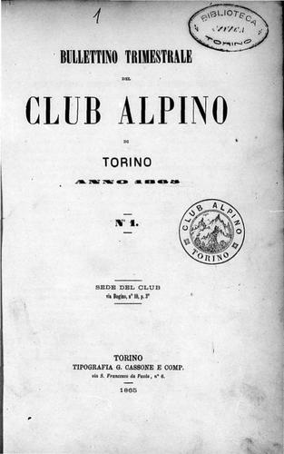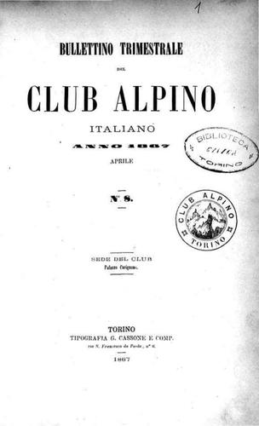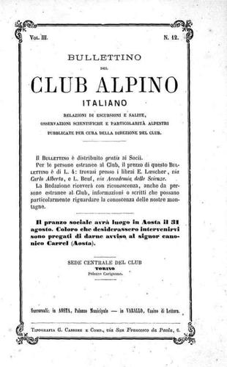
*Bullettino trimestrale del Club alpino di Torino. - N. 1 (1865)-vol. 2, n. 7 (1867). - Torino : Tipografia G. Cassone e Comp., 1865-1867. - 2 volumi ; 23 cm. ((Trimestrale. - Fondato e diretto da Bartolomeo Gastaldi. - TO00199284
Autore: Club alpino italiano : Sezione di Torino
Direttore editoriale: Gastaldi, Bartolomeo
Copia digitale:
*http://www.internetculturale.it/it/913/emeroteca-digitale-italiana/periodic/testata/7668
*http://www.tecadigitale.cai.it/periodici/ricerca.php
*https://clavisbct.comperio.it/iss_journals/13
*http://digitale.bnc.roma.sbn.it/tecadigitale/emeroteca/classic/TO00178842

*Bullettino trimestrale del Club Alpino Italiano. - Vol. 2, n. 8 (aprile 1867)-vol. 2, n. 10-11 (ott. 1867/gen. 1868). - Torino : Tipografia G. Cassone e Comp., 1867-1868. - 1 volume : ill. ; 24 cm. - ISSN 1125-5064. - VIA0170897; UFI0069590
Copia digitale:
*http://www.internetculturale.it/it/913/emeroteca-digitale-italiana/periodic/testata/7668
*http://www.tecadigitale.cai.it/periodici/ricerca.php
*https://clavisbct.comperio.it/iss_journals/14
*http://digitale.bnc.roma.sbn.it/tecadigitale/emeroteca/classic/TO00178842

*Bullettino del Club alpino italiano. - Vol. 3, n. 12 (1. semestre 1868)-vol. 3, n. 13 (2. semestre 1868). - Torino: [s.n.!, 1868-1869 (Torino : Tip. G. Cassone). - 1 volume : ill. ; 24 cm. ((Semestrale. – TO00180467
Autore: Club alpino italiano
Copia digitale:
*http://www.internetculturale.it/it/913/emeroteca-digitale-italiana/periodic/testata/7667
*http://www.tecadigitale.cai.it/periodici/ricerca.php
*https://clavisbct.comperio.it/iss_journals/14
*http://digitale.bnc.roma.sbn.it/tecadigitale/emeroteca/classic/TO00178842
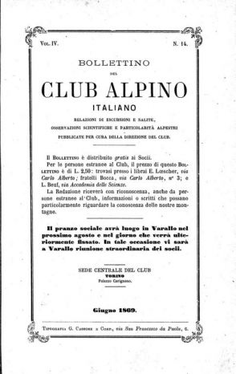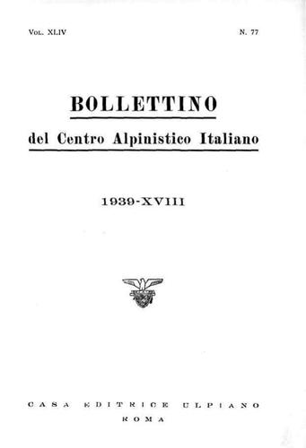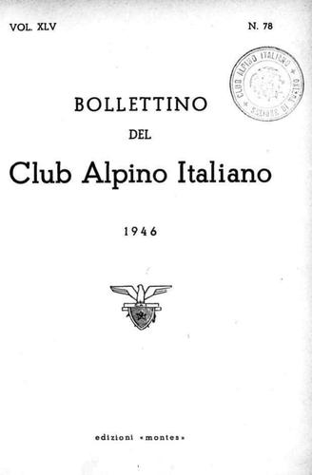
*Bollettino del Club alpino italiano. - Vol. 4, n. 14 (1. semestre 1869)-vol. 43, n. 76 (1936). - Torino : [s. n., 1869-1938]. – 40 volumi : ill. ; 24 cm. ((Annuale, irregolare dopo il 1903. - TO00178842
Supplemento a: *Rivista mensile del Club alpino italiano (1897-1910); *Rivista del Club alpino italiano (1910-1938).
Copia digitale:
*http://www.internetculturale.it/it/913/emeroteca-digitale-italiana/periodic/testata/7666.
*http://www.tecadigitale.cai.it/periodici/ricerca.php
*https://clavisbct.comperio.it/iss_journals/12
*http://digitale.bnc.roma.sbn.it/tecadigitale/emeroteca/classic/TO00178842

*Bollettino del Centro alpinistico italiano. - Vol. 44, n. 77 (1939). - Roma : Ulpiano, 1939. – 1 volume : ill. ; 24 cm. ((Irregolare. - UFI0069593
Autore: Centro alpinistico Italiano
Copia digitale:
*http://www.internetculturale.it/jmms/iccuviewer/iccu.jsp?id=oai%3Awww.internetculturale.sbn.it%2FTeca%3A20%3ANT0000%3AIT.ICCU.TO0.0178842_73545&mode=all&teca=MagTeca+-+ICCU&fulltext=1
*http://www.tecadigitale.cai.it/periodici/ricerca.php
*https://clavisbct.comperio.it/iss_journals/12
*http://digitale.bnc.roma.sbn.it/tecadigitale/emeroteca/classic/UFI0069593

*Bollettino del Club alpino italiano. – Vol. 45, n. 78 (1946); vol. 46, n. 79 (1967). – [S.l.] : Edizioni Montos, [1946-1967]. – 2 volumi : ill. 24 cm. ((Irregolare. – Nel 1967 pubblicato a Torino ; Milano dalla Commissione centrale delle pubblicazioni del Club alpino italiano (Bologna : Tamari). - BVE0567064
Copia digitale:
*http://www.internetculturale.it/it/913/emeroteca-digitale-italiana/periodic/testata/7666
*http://www.tecadigitale.cai.it/periodici/ricerca.php
*https://clavisbct.comperio.it/iss_journals/12

*Club alpino italiano "Il bollettino", Annuario del Club alpino accademico italiano. - N. 80 (1981)-n. 82 (1983) [S.l. : s.n.], 1982-1984 (Biella : Ramella). – 3 volumi : ill. ; 30 cm. ((Annuale. - La pubblicazione riporta la numerazione progressiva del bollettino e la datazione dell'annuario. - LO11280876
Fusione di: *Bollettino del Club alpino italiano e *Annuario ... / Club alpino accademico italiano [AC680]
Titolo alternativo: *Annuario del Club alpino accademico italiano

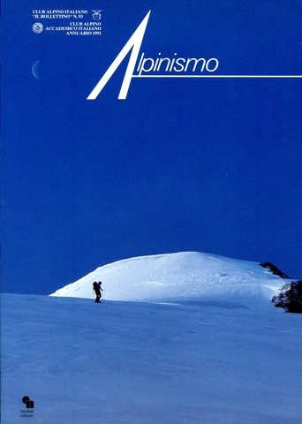
*Alpinismo : Club alpino italiano "Il bollettino" ... , annuario del Club alpino accademico italiano ... - N. 84 (1984)-n. 102 (2000). - [S.l. : s.n.], 1985-2001 (Biella : Ramella). - 16 volumi : ill. ; 30 cm. ((Annuale. - L'annuario cura la parte alpinistica del bollettino e la numerazione si integra con quella della parte naturalistica curata dal Comitato scientifico centrale. - Dal 1990 la seconda parte del compl. del tit. varia in: Club alpino accademico italiano: annuario .. - Nel 1990 e 1991 luogo e editore: Gavirate : Nicolini; poi compare di nuovo solo tipografo: Tipolitografia di Borgosesia. - Indici 1981-1995 nel n. 98 (1996); nel n. 99 (1997): indici della 1.serie dell'annuario (1908-1974) e ind. delle illustrazioni (1908-1996). - LO11281244
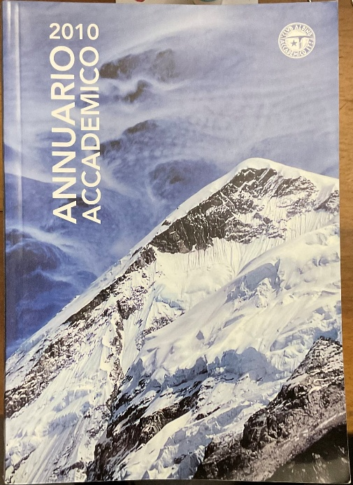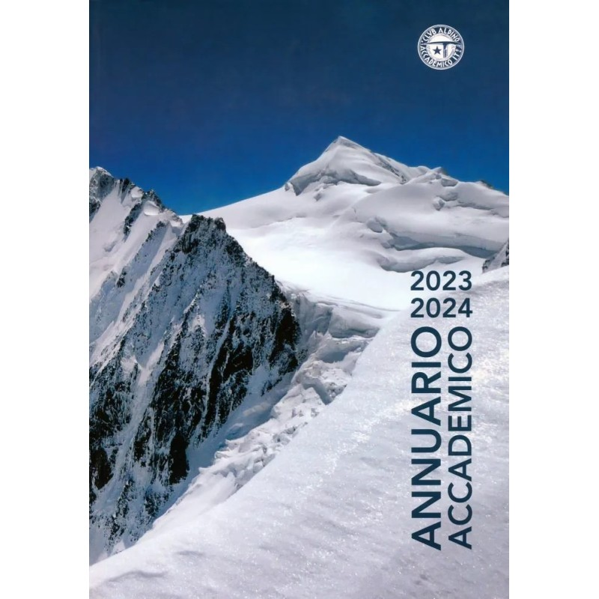
*Annuario accademico ... : [Club alpino italiano: Il bollettino ... , Club alpino accademico italiano: Annuario ... ]. - N. 103 (2001/02)- . - [S.l.] : [s.n.], 2003- . – volumi : ill. ; 21 cm. ((Annuale. - La pubblicazione riporta la numerazione progressiva del bollettino e la datazione dell'annuario. - Almeno dal 2005: compare tipografo: Tipolitografia di Borgosesia; formato: 24 cm. - ACNP PT03352563. - LO11281259

Autori: Club alpino accademico italiano; Club alpino italiano
Soggetto: Alpinismo – Periodici
Classe: D796.522305

Informazioni storico-bibliografiche
Il Bollettino del Club alpino italiano, nato nel 1865, è tra le più antiche riviste di alpinismo al mondo, preceduto di soli due anni da The Alpine Journal, da Mittheilungen des Österreichischen Alpen-Vereines e dal Giornale delle Alpi, Appennini e vulcani, pubblicato tra il 1864 e il 1866 per iniziativa privata.
Tra primi redattori del Bollettino si segnalano Bartolomeo Gastaldi, Martino Baretti, Luigi Vaccarone. I resoconti alpinistici e gli articoli scientifici erano corredati da illustrazioni e da alcuni preziosi panorami in cromolitografia.
Il primo titolo fu Bullettino del Club alpino di Torino; nel 1867 divenne Bullettino trimestrale del Club alpino italiano; nel 1868 Bullettino del Club alpino italiano e infine Bollettino del Club alpino italiano dal 1869. Ebbe periodicità trimestrale dal 1865 al 1867, semestrale nel 1868, quadrimestrale nel 1869 e infine annuale fino al 1903. Proseguì con periodicità irregolare, con altri dieci volumi tra il 1904 e il 1967. Rinato nel 1982 si trasformò in organo ufficiale del Club alpino accademico (CAAI) e come tale prosegue tuttora. https://www.internetculturale.it/it/41/collezioni-digitali/26269/periodici-storici-del-c_a_i_-club-alpino-italiano.

1865. Il costo dell'abbonamento annuale era di L. 6. Dopo l'ascensione del Monviso, nell'agosto del 1863, Quintino Sella, in una lettera a Bartolomeo Gastaldi, lanciò l'idea di fondare un sodalizio che promuovesse le ascensioni, la conoscenza e lo studio delle Alpi. La proposta, accolta favorevolmente, si realizzò in quello stesso anno, quando, al castello del Valentino, venne convocata l'adunanza costitutiva del club alpino presieduta dal barone Fernando Perrone di San Martino. Gli atti associativi del sodalizio furono ospitati dapprima nel "Giornale delle Alpi", diretto da G.T. Cimino membro della direzione del club, fino a quando nel 1865 si deliberò di dar vita ad un bollettino autonomo. Il periodico fondato e diretto da Bartolomeo Gastaldi pubblicò un notiziario delle sezioni del club alpino in Italia e all'estero, indicazioni di congressi, la rassegna bibliografica, profili biografici di guide alpine ed alpinisti. Molto spazio fu riservato alle relazioni di ascensioni e a studi particolareggiati di topografia e geologia; ma il periodico affrontò vari argomenti attinenti ai laghi, alla flora, alla fauna, ai giacimenti minerari e ai ghiacciai, e vi comparvero anche studi meteorologici con rilevamenti effettuati nelle zone alpine. (Manunta p. 125-126)

Note e riferimenti bibliografici
- https://www.periodicipiemonte.it/index.php?c=scheda&s=1559.

